1.问卷详情页面应该在单独的一个页面展示不要在学生中心展示，没有左导航只显示详情页面。包括快捷登录页面都要在单独的页面展示。 快捷登录的样式需要调整一下
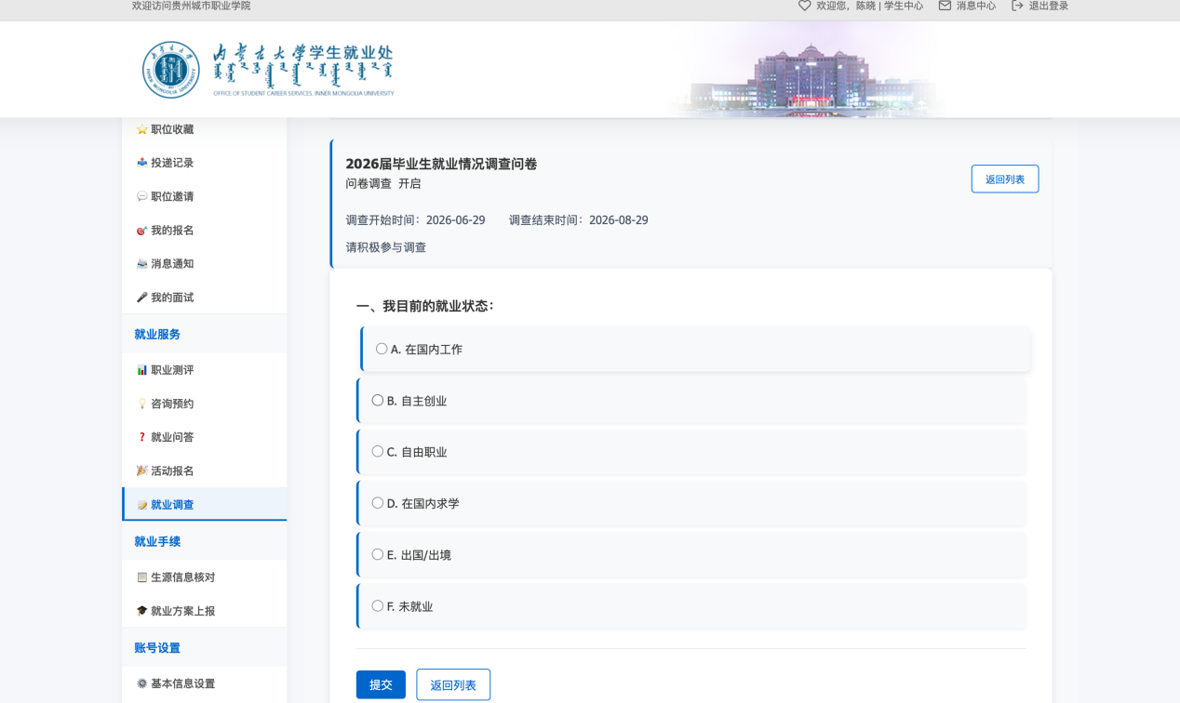
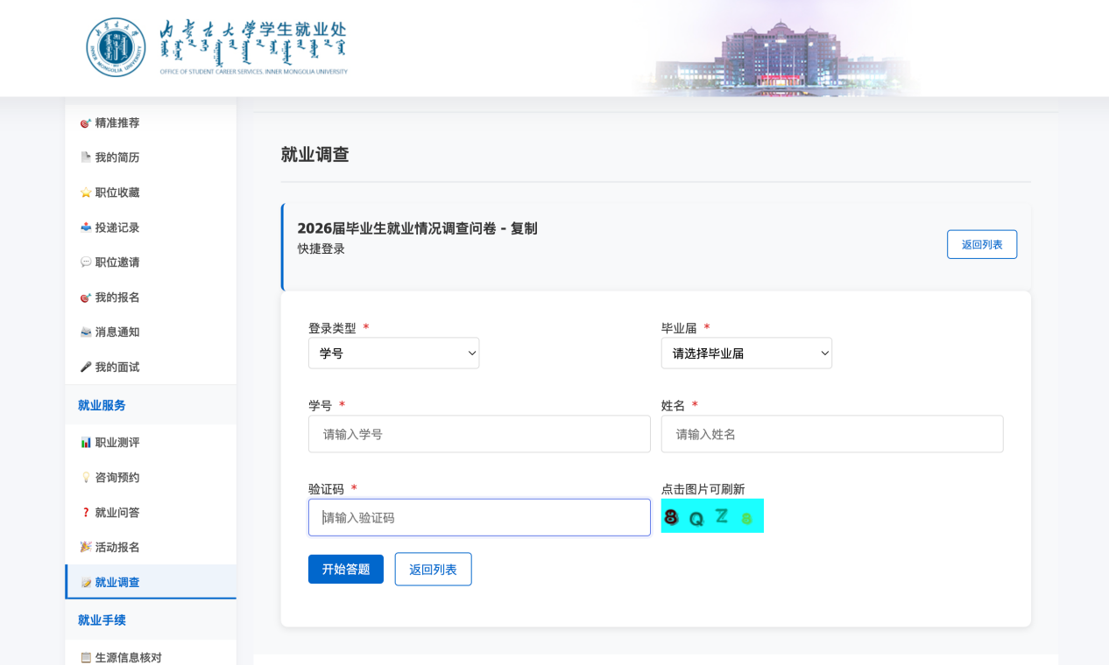
2.当问卷有设置逻辑关系的时候，默认展示所有题目。现在只默认展示了第一题有点不太合适。
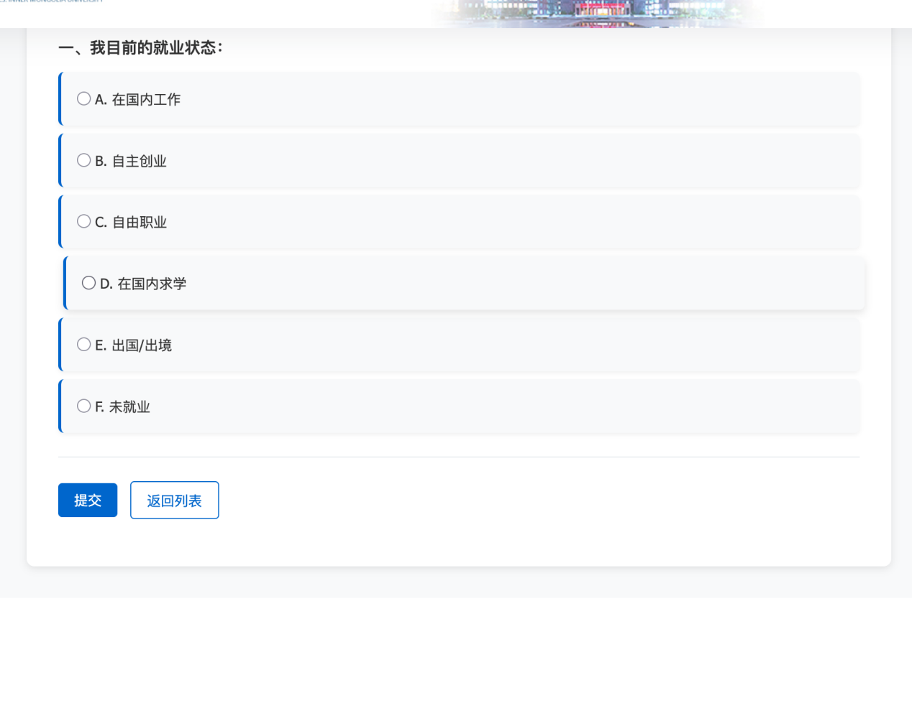
- 登录答题中的快捷登录再添加一个姓名的登录类型，输入姓名后点击搜索框同名的信息会在列表中显示然后点击选中后，点击确认按钮进行填答问卷。下图是参考
或者后台选择快捷登录的时候能否选择快捷登录的方式呢？手机号登录是调用的哪里的手机号呢？调整的时候再沟通确认一下
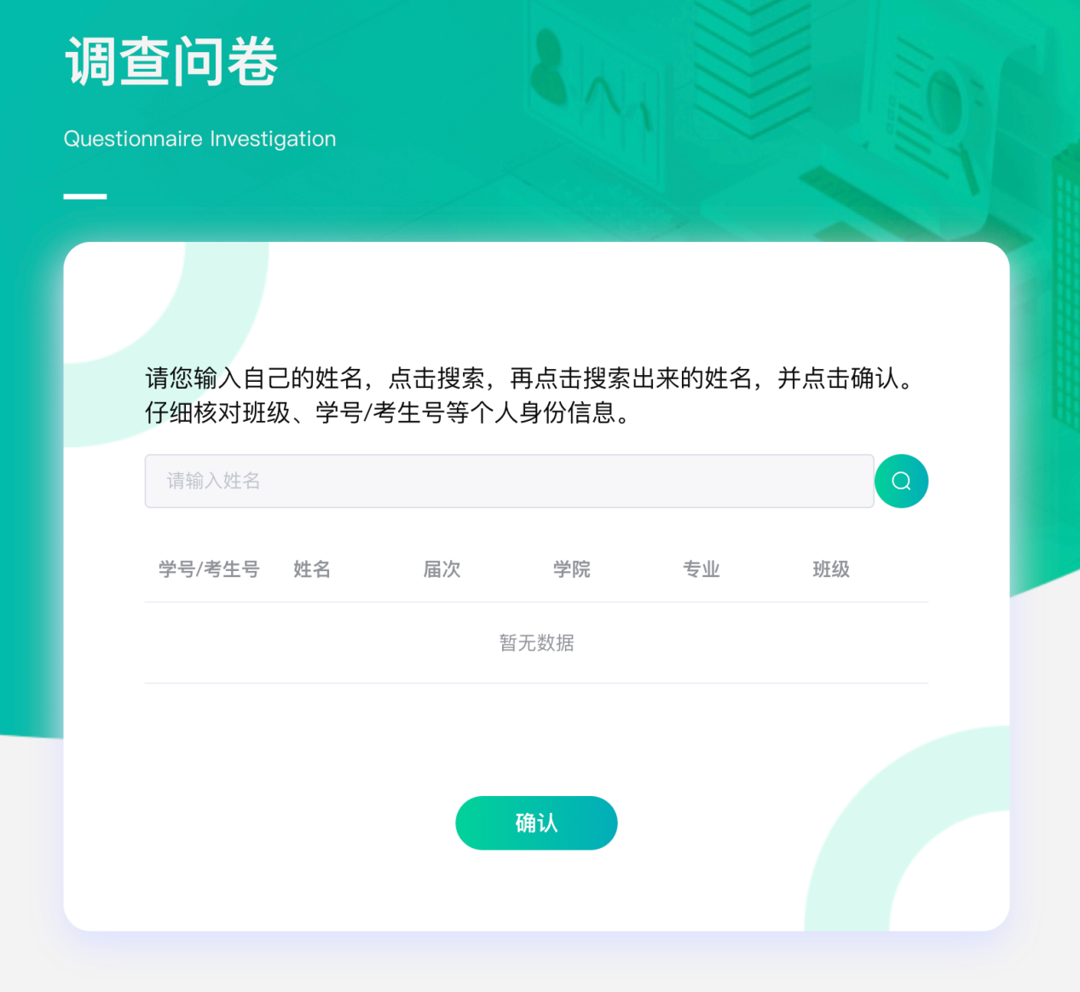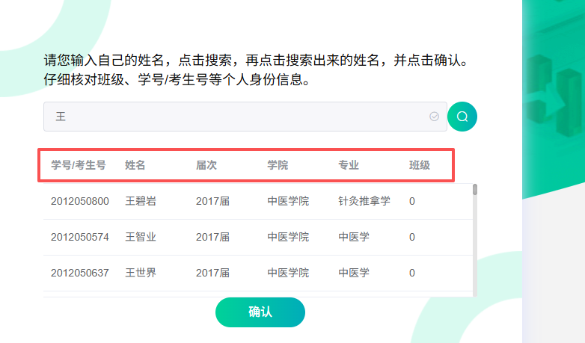
4.快捷登录是的毕业届改为：毕业届次 应该读取后台用户管理年度管理中的届次。 快捷登录无法登录填答问卷。
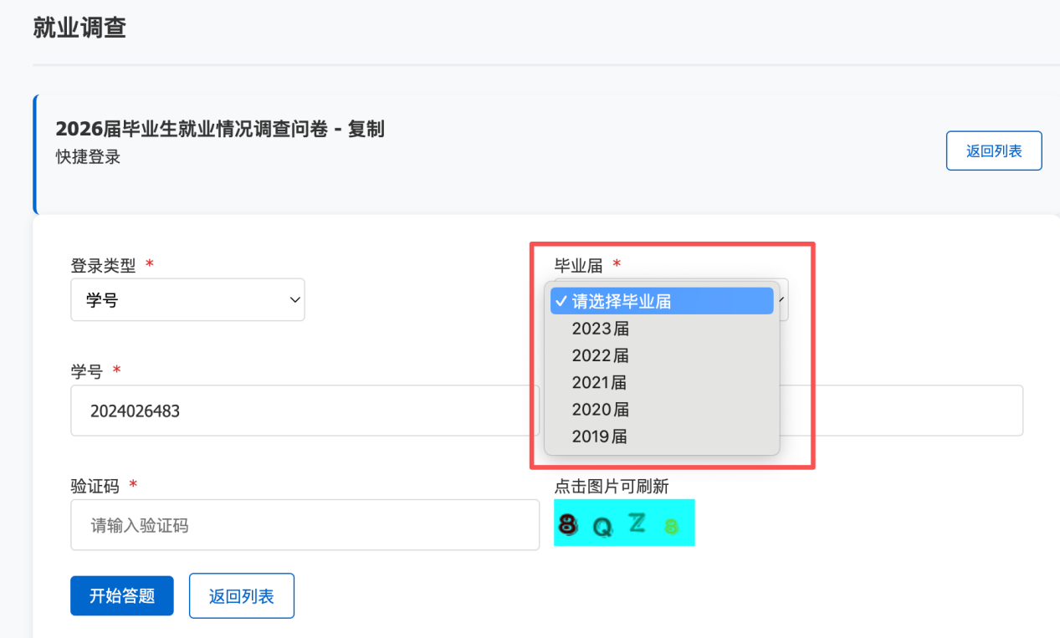
5.答题统计列表处应只显示答题学生的基础信息即可 不用显示所有问卷结果。看问卷结果的话导出问卷结果就可以了。
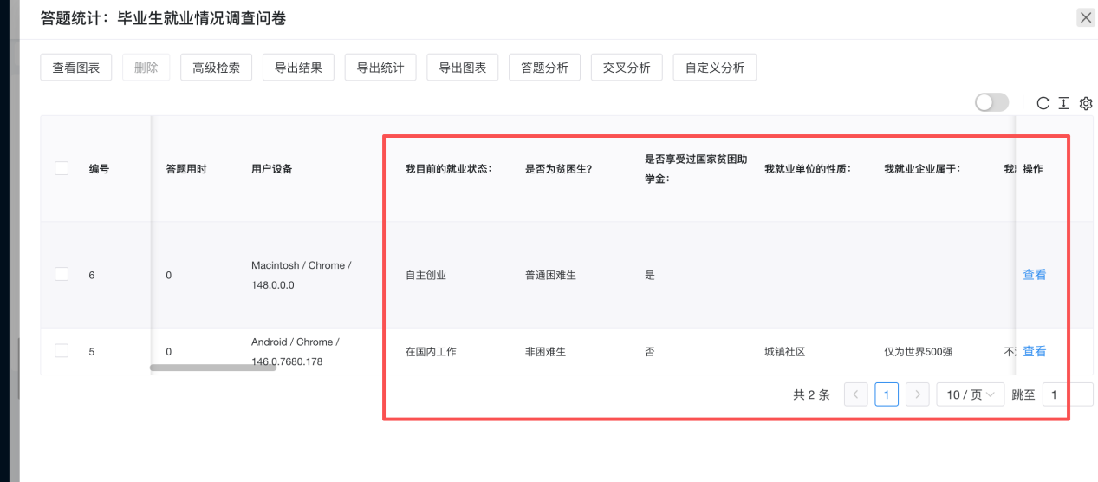
6.答题统计列表中的届改为：届次。学历显示有误，答题用时应该是没获取到。请调整。
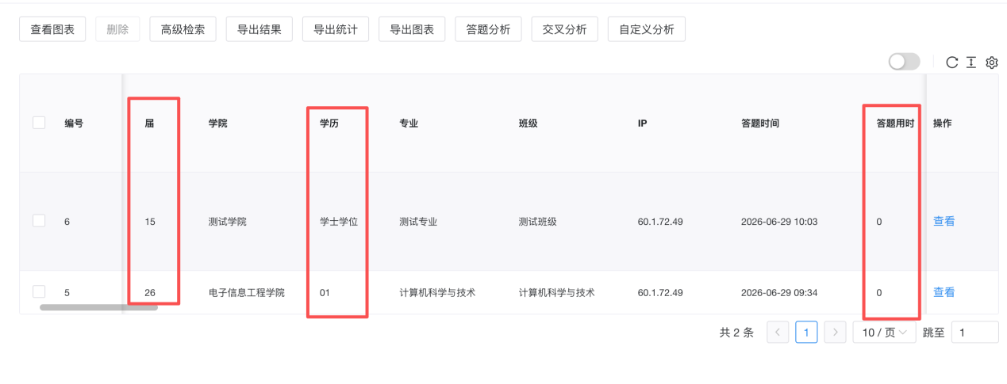
7.在答题统计-点击答题分析无法查看，但该问卷已经是需要登录填答的，只是没选择答题范围，如果没选择答题范围 按说没选择答题范围的话应该是能查看所有届次的。
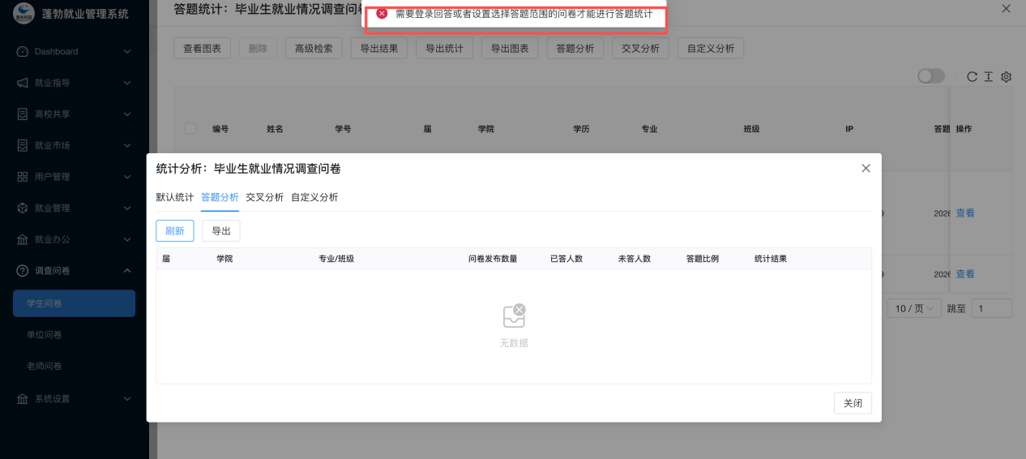
8.发布问卷时选择的标题颜色也没生效啊，前台没看到颜色区别显示。设置的结束语学生填写时也没看到。
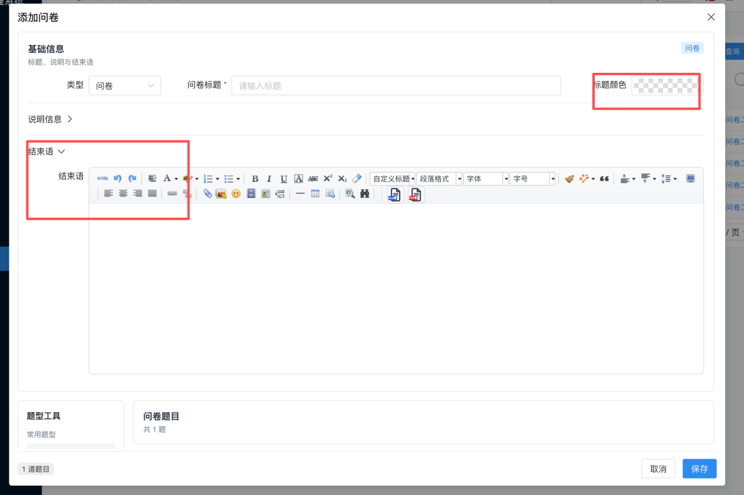
9.发布设置处加个ip限制的功能，.ip限制开关，每个ip可以填答几次，0为不限制。

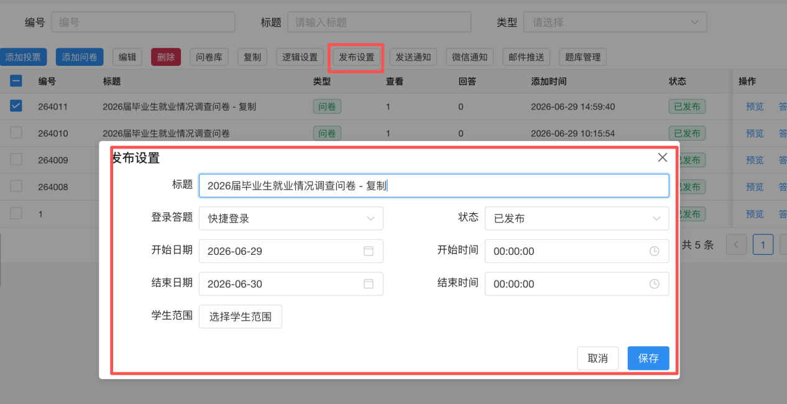
10.已结束或未开发的问卷不在前台显示。
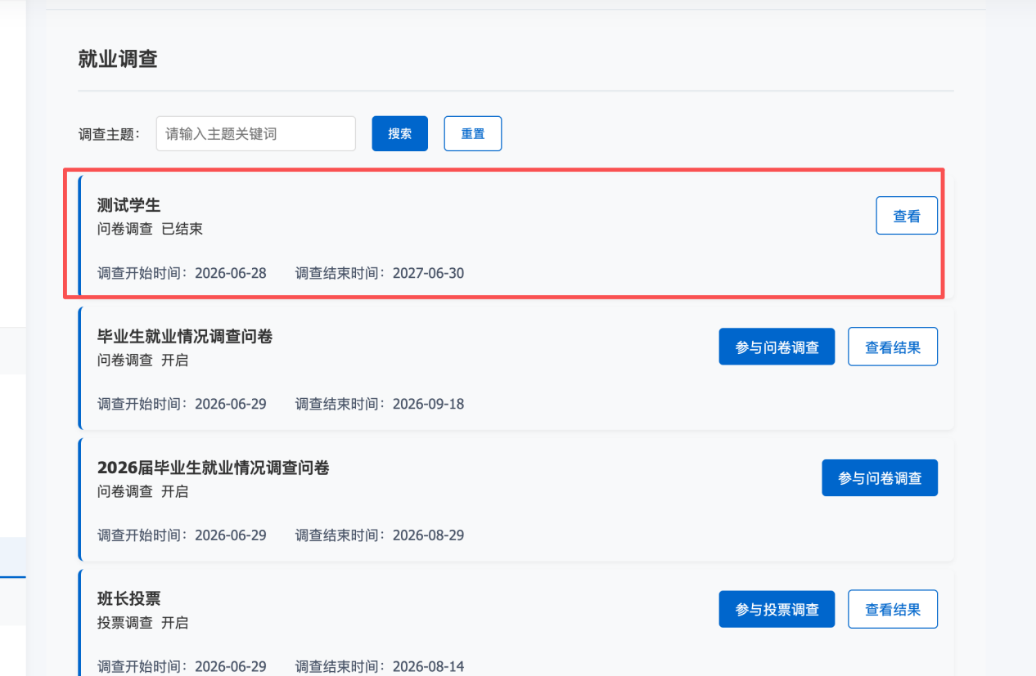
- 单位问卷 发布的问卷设置的是不需要登录，请去掉上面的单位问卷、单位登录、立即注册、忘记密码按钮。 我设置的第一个单位问卷 扫码或者用链接访问是都会报错，但第二个创建后就可以正常访问和扫描了 这个请检查下。
https://test-schooljob-api.0bit.vip/inquiry/view/id/264012?role=1
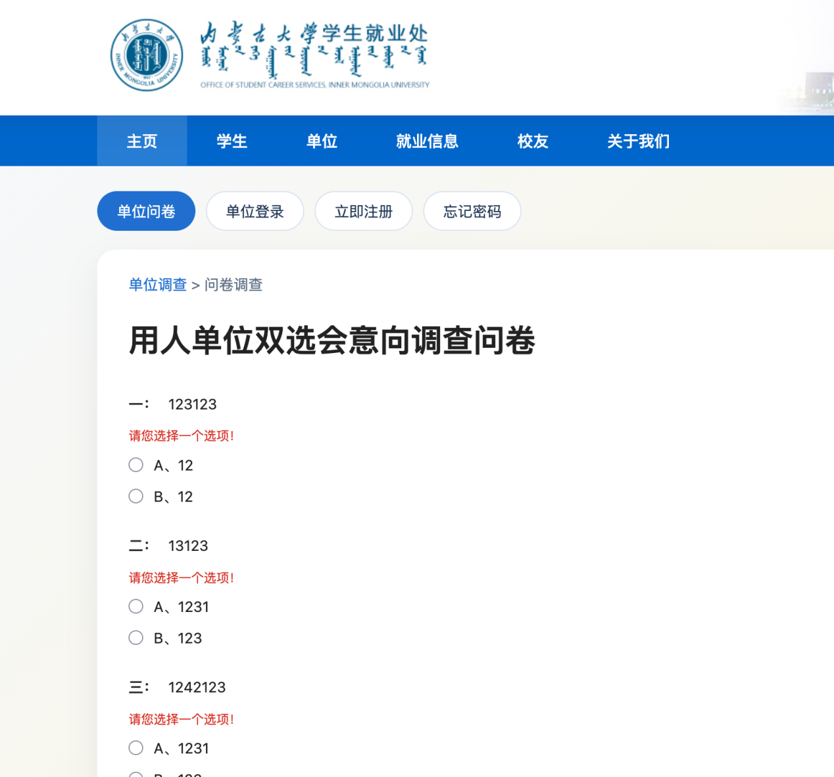
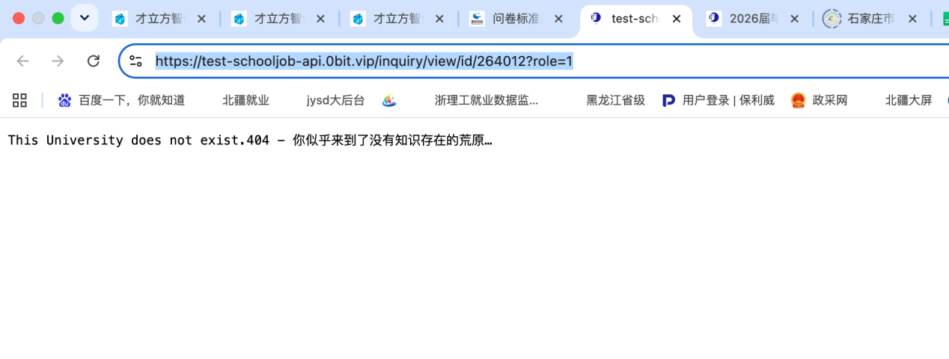
12.学校后台的问卷列表处的登录答题列显示有误，学生问卷和老师文件列表则是不显示，单位列表则全部显示的是否。请调整
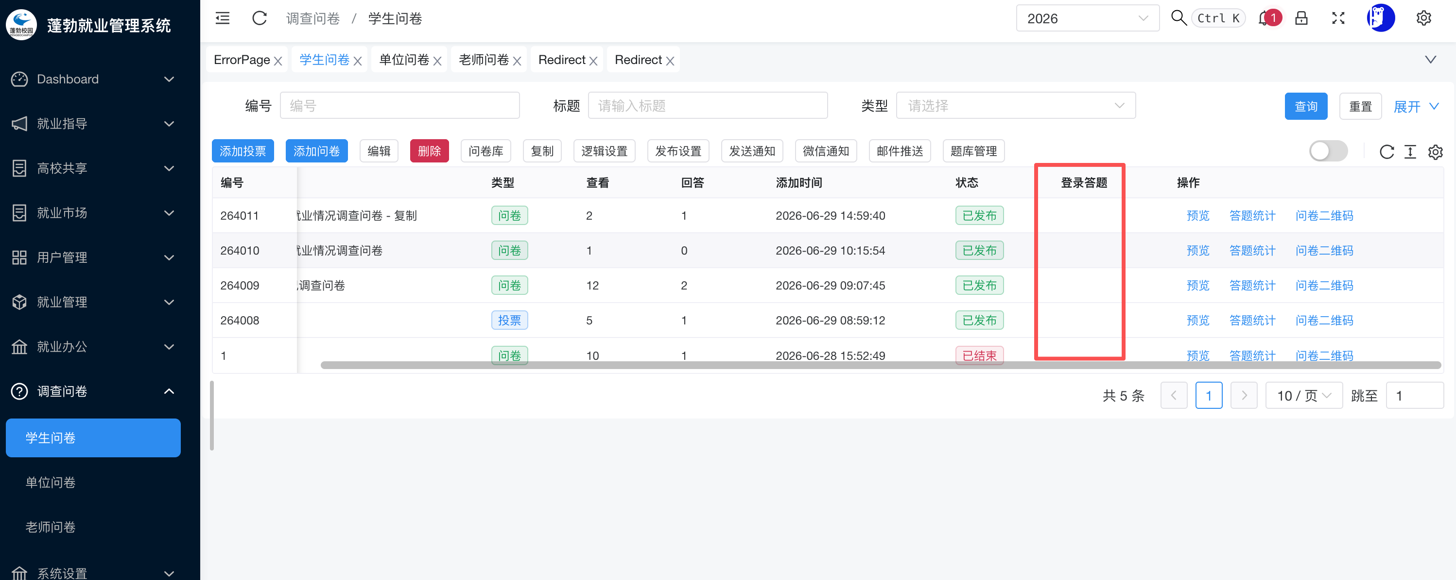
13.问卷库、题库管理以及大后台的问卷标准库的逻辑关系我有点没太明白，抽空了一起沟通讨论一下。

